Aktuální globální problémy lidstva

Růst populace se stává stále větší zátěží životního prostředí. Pokračuje nárůst čerpání přírodních surovinových a energetických zdrojů. Zhoršují se podmínky zemědělské výroby a dostupnost potřebných vodních zdrojů.
Přibližně je pro zemědělskou výrobu využíváno na 20 mil.km² půdy. To představuje přibližně 0,30 ha na jednoho obyvatele Země. Pokud bude globální populační přírůstek narůstat současným tempem, odhaduje se, že do roku 2016 poklesne použitelná plocha zemědělské půdy na obyvatele planety na 0,27 ha.

Potraviny
Zemědělské produkty se nyní využívají hlavně pro přímou lidskou spotřebu. Asi třetina světové produkce obilovin je využíváno pro krmení zvířat. Vzrůstá světový obchod s obilovinami i masem. Hlavními vývozci obilovin je Severní Amerika, západní Evropa, Austrálie a Argentina. Vývozci masa jsou převážně Nový Zéland a Austrálie. Velkou část potravy pro lidi představují ryby. Pokud se budou lovit trvale udržitelným způsobem, mohou představovat jeden z obnovitelných zdrojů. Lov ryb ale probíhá ve větší míře, než odpovídá tomuto záměru. Téměř 30% světových zásob ryb je zatíženo nadměrným rybolovem. Také jejich konzumace není rovnoměrná. Země Evropské unie odebírají 40% veškerého dováženého rybího masa z rozvojových zemí, kde mnoho obyvatel trpí nedostatkem bílkovin.

Voda
Více než miliarda obyvatel naší planety nemá přístup ke kvalitním zdrojům pitné vody. Problémy trpí nejvíce subsaharská Afrika, ale i státy jižní Asie.. Příčiny je možné hledat v kombinaci omezených zdrojů, koncentraci obyvatelstva, změnách životního prostředí či špatném hospodaření. V celosvětovém měřítku je největším spotřebitelem sladké vody zemědělství - 69%, následuje průmysl - 23% a domácnosti - 8%. V zemích chudého Jihu je nejvyšší podíl spotřeby sladké vody v zemědělství, v zemích bohatého Severu je na prvním místě průmysl.
Různé je také využívání disponibilních vodních zdrojů. V subsaharské Africe je to jen asi 60%, Alžírsko využívá 42% svých vodních zdrojů, Demokratická republika Kongo, která má vody dvakrát více, dokonce jen 0,03 %.
Rozvinuté země intenzivně využívají vodní zdroje i pro výrobu energie, v Africe, kde nemá přístup k elektrické energii 60 % obyvatel, se využívá pouze 7 % energetického potenciálu vody.
Z uvedeného plyne, že nehrozí ani tak nedostatek vody, jako spíš to, že se s vodou nevhodně zachází bez předpokládaného užitku.
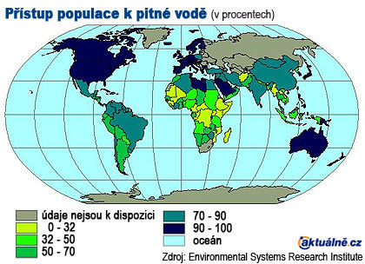

Nemoci
Přes 2,5 miliardy lidí trpí špatnými hygienickými podmínkami. Na průjmová onemocnění a malárii umírá ročně asi 3,1 milionu lidí - z nich by 1,6 milionu mohlo být zachráněno, pokud by měli přístup k dostatku nezávadné vody a žili v lepších hygienických a zdravotních podmínkách.
Onemocnění AIDS za posledních 25 let od doby, kdy byl hlášen první případ, změnilo svět. AIDS si vyžádal 25 milionů lidských životů, virem HIV bylo infikováno dalších 40 milionů. Onemocnění se celosvětově stalo hlavní příčinou úmrtí mužů i žen ve věku 15 až 59 let. AIDS se stal největší hrozbou současnosti.
Šíření pandemie AIDS je jedním z hlavních problémů řady rozvojových zemí. Na světě je dnes okolo 40 milionů nakažených, 3/4 z nich žijí v subsaharské Africe. V některých afrických zemích je nakažena i čtvrtina populace. Silně postižena je také jižní Asie, zejména Indie. V Evropě pak země bývalého Sovětského svazu. Největší počet nakažených HIV žije v Jižní Africe, Nigerii a Indii. Na celém světě žije 42 milionů lidí nakažených virem HIV. Více než dvě třetiny z nich žije v subsaharské Africe, v nejvíce zasažených zemích je virem nakažen každý třetí dospělý. Každý den se na světě nakazí 14 tisíc lidí.. Protože postižení jsou zejména mladí lidé v produktivním věku, má šíření AIDS zásadní dopady na celou společnost. "Studie Světové banky ukazuje, že pokud v zemi postihne virus HIV 8% a více obyvatel, ekonomický růst se začne zpomalovat, pracovní síly v zemi ubývá a zdravotní a sociální systém je přetížen."^{[2]} Jedním z důsledků pandemie jsou také miliony dětí bez rodičů - tzv. sirotci AIDS (AIDS orphans), kterých je jen v Africe 12 milionů.
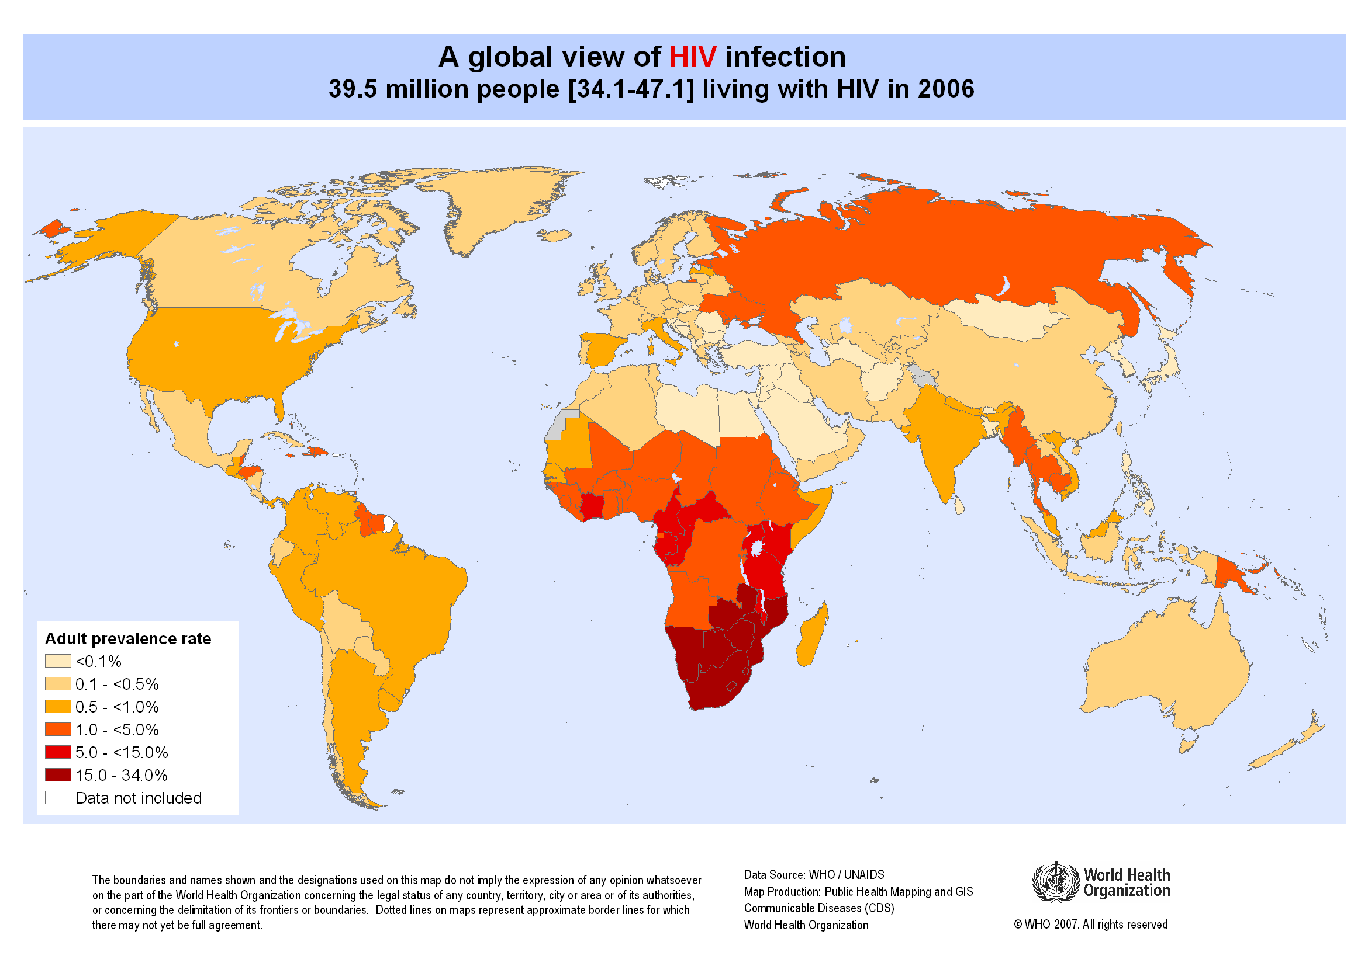

Dřevo
Lesy pokrývají necelou třetinu souše. Hlavním problémem při kácení lesů je, že se lidé snaží přeměnit lesní oblasti na oblasti zemědělské. Asi 22% současné světové těžby dřeva pochází z přírodních lesů, 44% ze spravovaných lesů a zbytek z průběžně vysazovaných porostů. Největší objem obchodu s průmyslovým dřevem se realizuje na severní polokouli mezi nejvyspělejšími státy. Ročně se na Zemi odlesní 7,5 mil. hektarů deštného pralesa. V Asii je to 1,82 mil. ha z celkové plochy 305,5 mil. ha, v Latinské Americe 4,12 mil. ha ze 678 mil. ha a v Africe 1,33 mil. ha z 216,6 mil. ha.
Odstraňování vegetace přináší řadu druhotných dopadů – zvyšování rizika záplav, vymírání rostlinných a živočišných druhů, půdní eroze atd. Stromy navíc spotřebovávají oxid uhličitý a produkují kyslík. Kácení lesů tedy vede také k tomu, že množství CO2 v atmosféře vzrůstá. To je také jedna z příčin globálního oteplování,dalším aktuálním problémem Země.
- těžba dřeva: USA, Čína, Indie, Brazílie, Rusko
- vývoz dřeva: Kanada, USA, Rusko, Skandinávie
- dovoz dřeva: USA, Evropské země

Klimatické změny
Koncentrace oxidu uhličitého se spolupodílí na zvyšování průměrné teploty planety - během minulého stolení se teplota zvýšila o 0,6 stupně a oteplování je mnohem rychlejší než dříve.. Postupně by se mohla průměrná teplota na Zemi zvednout o 1,5 až 5,5 stupně. I další vlivy globálního oteplování souvisejí s početním růstem a tedy i spotřebou obyvatelstva.
Proto sledujeme častější výskyty extrémních meteorologických jevů, často s katastrofickými dopady - povodně, vláhové deficity, tropické cyklóny a další. To má za následek poškozování úrody a celkově zhoršují se podmínky pro zemědělství. V některých oblastech může neúroda způsobit hlad obyvatel a celkové zdražení dostupných potravin.

Závěr
Jednou z možných prevencí je populační politika, jako cílená činnost státu modifikující vývoj populace určitým směrem. V Číně platí již více než 25 let populační zákon povolující pouze jedno dítě. Porušení zákona má za následek tvrdé postihy. Navíc, v Číně a Indii se upřednostňují synové, a tak se začnou tyto země potýkat ještě s nedostatkem žen. Takováto opatření nejsou ale přijatelná pro rozvinuté země a přinášejí řadu diskutabilních otázek.

Přístupů, které hodnotí současnou situaci je více – od vyloženě pesimistických až po předpoklad, že planeta uživí ještě několikanásobně více obyvatel. Realita se bude pravděpodobně nacházet ve vymezeném intervalu, ovšem bude rozhodně záviset na míře kvalifikovaného přístupu k řešení nejen výše uvedených problémů. Je otázkou, zda současné instituce jsou schopny vyvinout dostatečnou iniciativu a přimět lidskou populaci k cílevědomému chování. To by mělo směřovat v prvé řadě ke stabilizaci situace a následně nastolit trend jejího zlepšování. Je ale otázkou, která kritéria budou klíčová – početní stav obyvatel, spotřeba surovin a energie, produkce potravy či jiná.

